**Tugas Komunikasi Data**

**Nama : Febriano Junio Rizki**

**Kelas : 1CB – Teknik Komputer**

**NPM : 062530701397**

**Tugas ke-1**

Di sisi Server : Tambahkan data pada data log dan tambahkan UDP

Di sisi Client : Tambahkan tanggal dan waktu dan gunakan basis GUI

-Mulai dari pra koneksi : ada kolom masukkan data ip Server, dan data port Server

Thinker GUI

Sesi pra koneksi

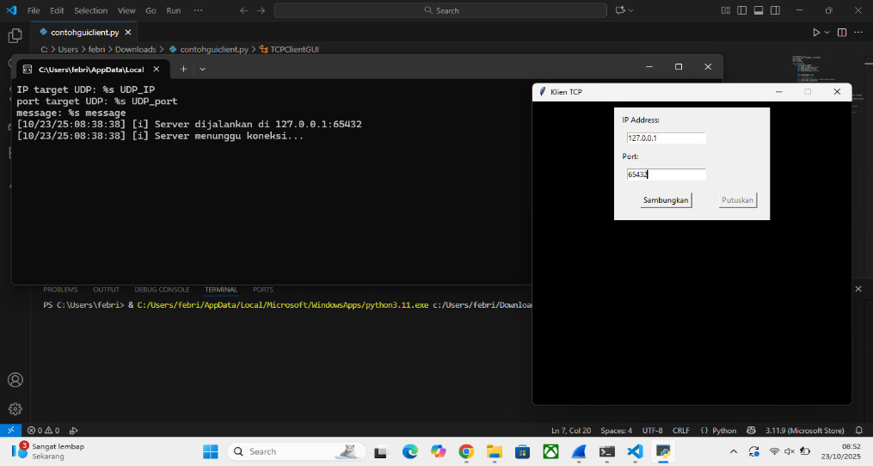

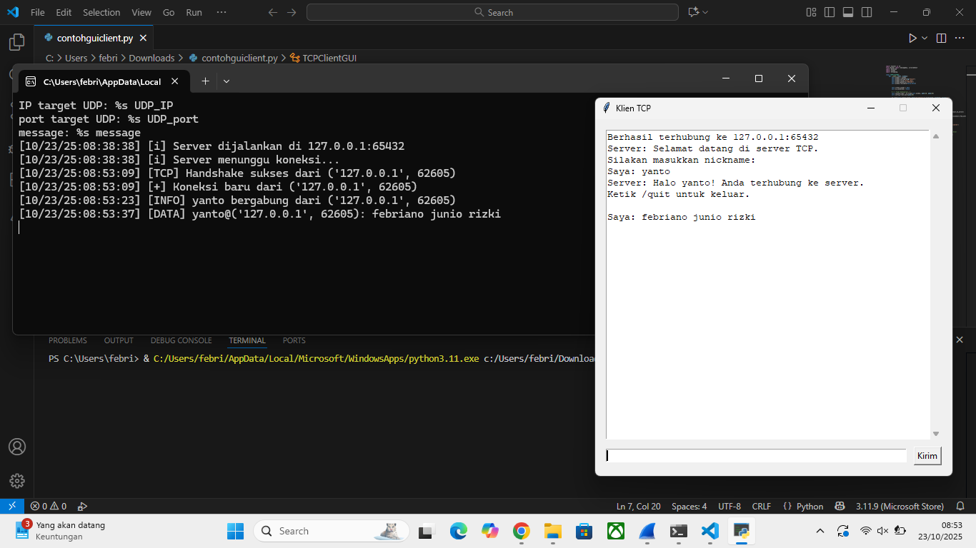

**Tugas ke-2**

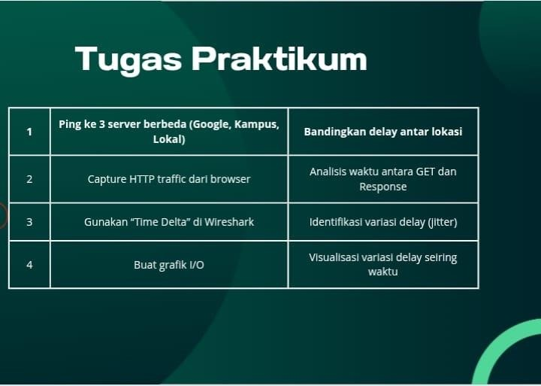

1. Ping ke3 Server berbeda (Google, kampus, lokal) dan bandingkan delay antar Lokasi

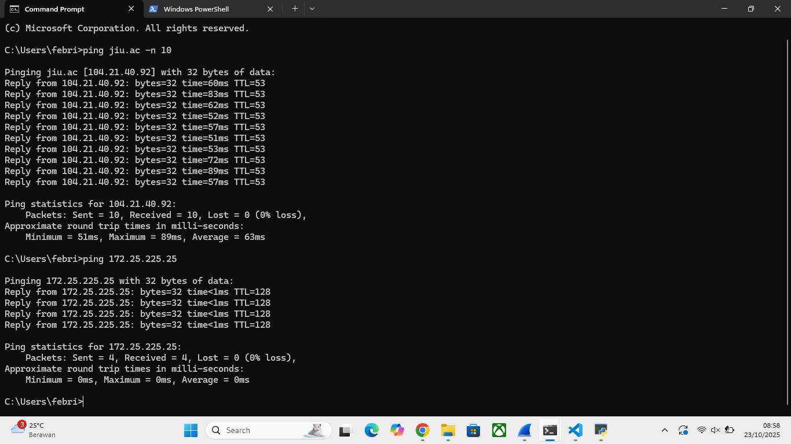

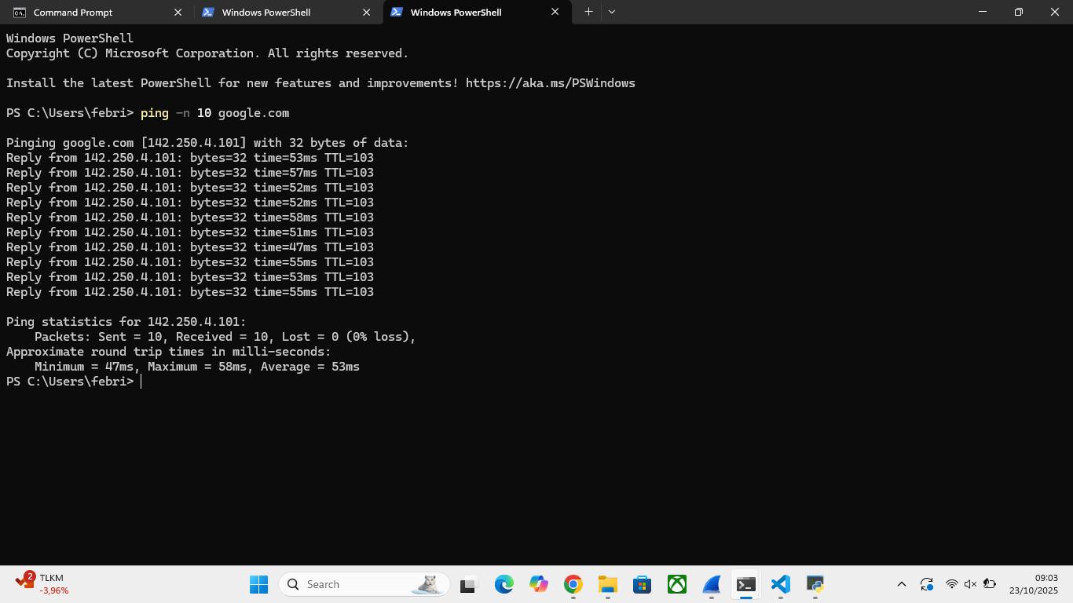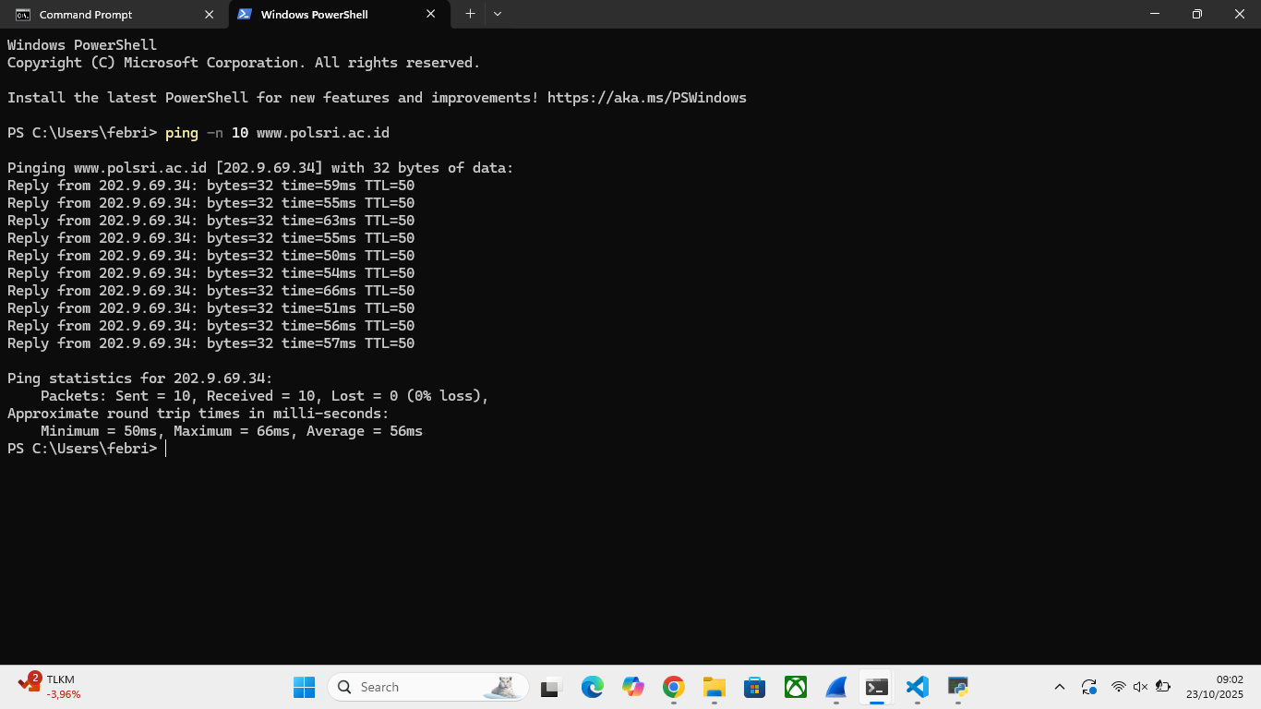

Perbandingan Delay :

Jaringan lokal : 0 ms, indeks nya 4, kategori sangat bagus, merupakan LAN (local area network)

Ping ke Google : 53ms, indeks nya 4, memiliki kategori sangat bagus

Ping Polsri : 56ms, indeks nya 4, kategori sangat bagus

1. Gunakan HTTP traffic dari browser (Analisis waktu antara GET dan Response)

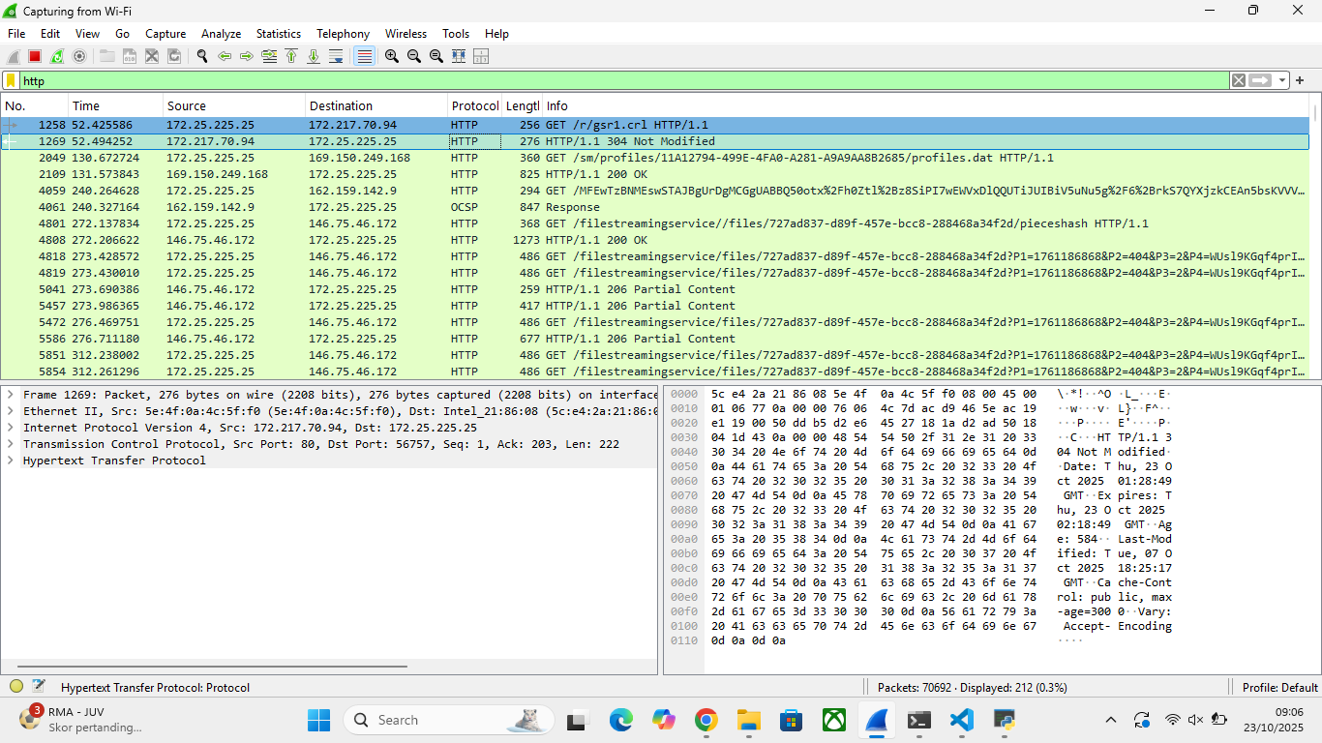

Analisis selisih waktu :

Waktu GET : 52.425586

Waktu Response : 52.494252

Waktu GET – Waktu Response = 68666 ms

Jadi selisih waktu GET dan response 68666 ms

1. Gunakan “Time Delta” di wireshark (identifikasi variasi delay (jitter))

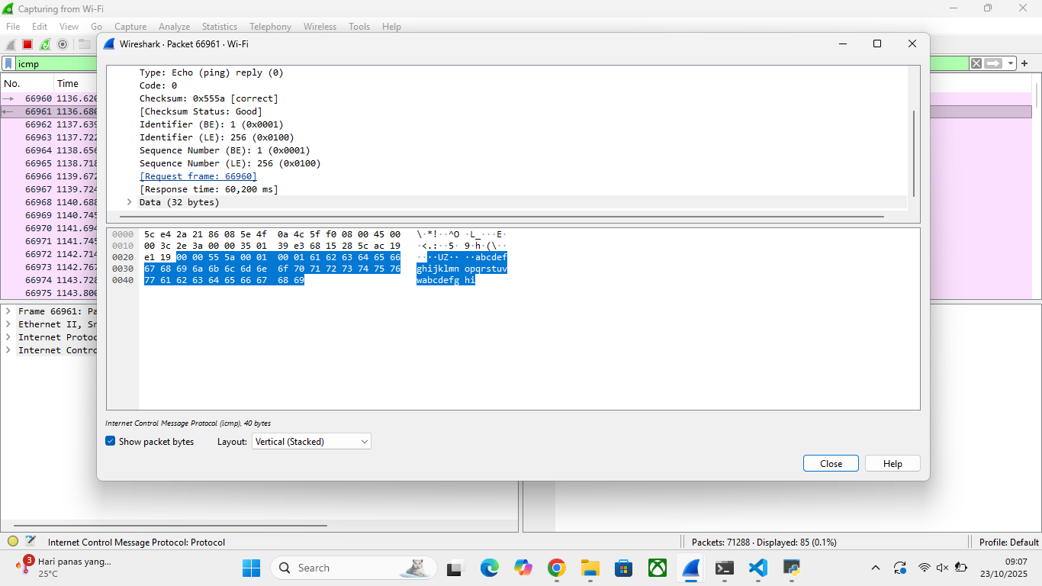

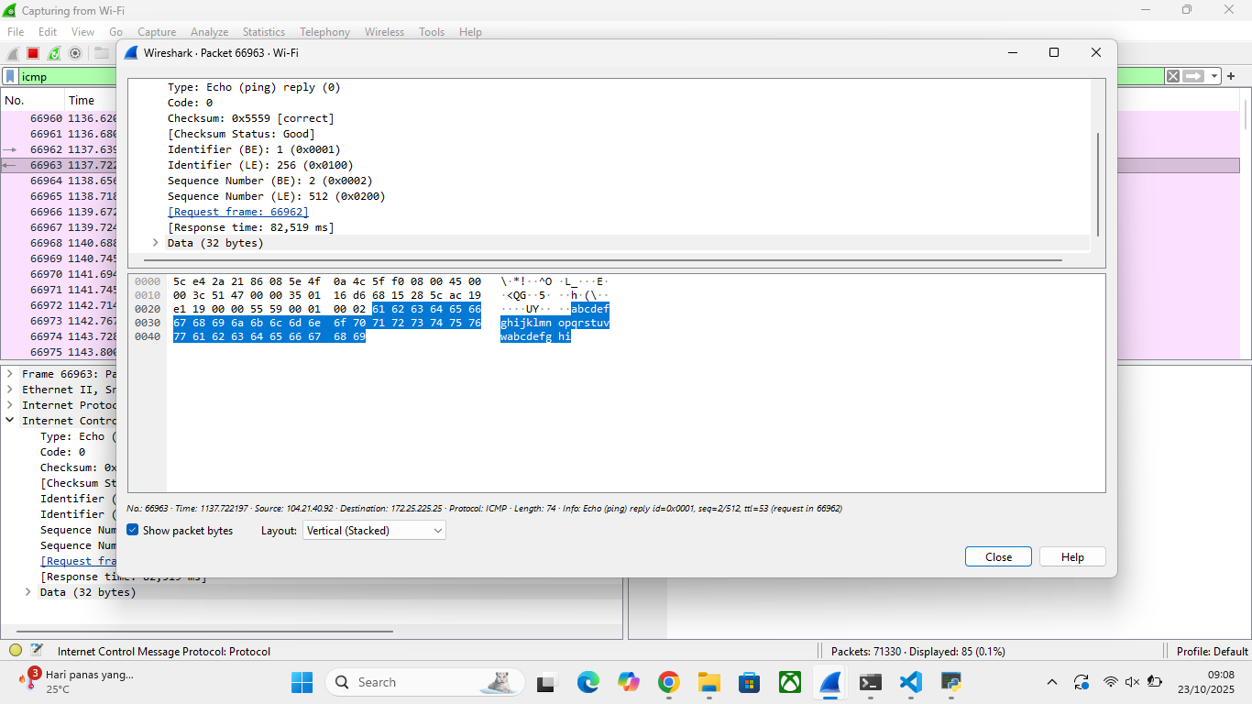

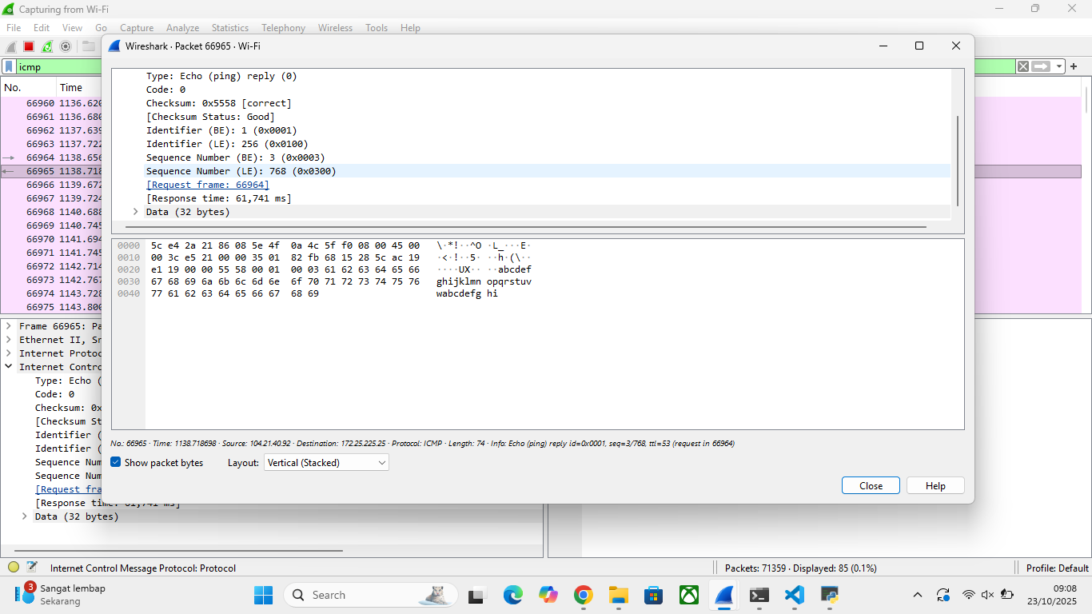

Identifikasi Variasi delay (jitter)

Packet4097 : 60.200 ms

Packet4109 : 82.519 ms

Packet4146 : 61.741 ms

Jitter = Delay maximum – Minimum

Jitter = 82.519 ms −60.200 ms = 22.319 ms

Jadi variasi waktu tunda (jitter) maksimum yang terjadi 22.319 ms

1. **Buat grafik I/O (visualisasi delay seiring waktu)**

.

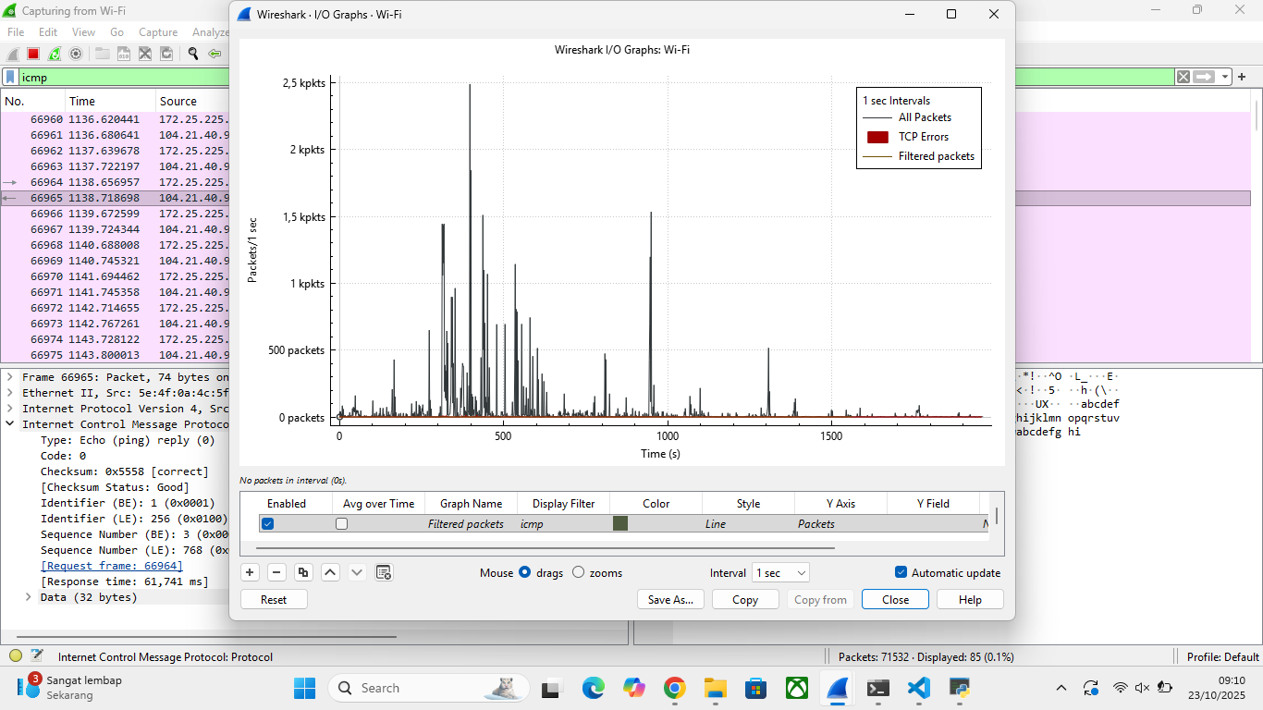

Variasi delay seiring waktu :

1. Diagram tidak menentu tetapi ada lonjakkan pada time 300 – 600 hingga menyentuh 2,5 kpkts packets